**BỘ CÔNG THƯƠNG**

**TRƯỜNG ĐẠI HỌC CÔNG THƯƠNG TP.HỒ CHÍ MINH**

**KHOA CÔNG NGHỆ THÔNG TIN**

 **\*\*\*\*\*\*\*\*\*\*\***

**ĐỒ ÁN CUỐI KÌ**

**MÔN HỌC: CẤU TRÚC RỜI RẠC**

**ĐỀ TÀI: XÂY DỰNG THUẬT TOÁN TÌM ĐƯỜNG ĐI TỐT NHẤT BẰNG DIJKSTRA**

GVHD : NGUYỄN THỊ THÙY TRANG

SVTH : Huỳnh Đoàn Trực_2001202280

Nguyễn Ngô Cường_2001202027

Đào Đức Huy_2001207234

Nguyễn Quốc Bảo_2001203027

Trần Trương Hải Đăng_2001200681

*TP. HỒ CHÍ MINH, tháng 11 năm 2023*

**BỘ CÔNG THƯƠNG**

**TRƯỜNG ĐẠI HỌC CÔNG THƯƠNG TP.HỒ CHÍ MINH**

**KHOA CÔNG NGHỆ THÔNG TIN**

 **\*\*\*\*\*\*\*\*\*\*\***

**ĐỒ ÁN CUỐI KÌ**

**MÔN HỌC: CẤU TRÚC RỜI RẠC**

**ĐỀ TÀI: XÂY DỰNG THUẬT TOÁN TÌM ĐƯỜNG ĐI TỐT NHẤT BẰNG DIJKSTRA**

GVHD : NGUYỄN THỊ THÙY TRANG

SVTH : Huỳnh Đoàn Trực_2001202280

Nguyễn Ngô Cường_2001202027

Đào Đức Huy_2001207234

Nguyễn Quốc Bảo_2001203027

Trần Trương Hải Đăng_2001200681

*TP. HỒ CHÍ MINH, tháng 11 năm 2023*

**BẢN PHÂN CÔNG CÔNG VIỆC**

(*V/v Phân công công việc/Đánh giá hoàn thành*)

**1. Thời gian, địa điểm, thành phần tham dự.**

**1.1. Thời gian:** 20 giờ, ngày 01/11/2023

**1.2. Địa điểm: Zalo**

**1.3. Thành phần tham dự:**

+ Chủ trì: Huỳnh Đoàn Trưc

+ Tham dự: Nguyễn Ngô Cường, Đào Đức Huy, Nguyễn Quốc Bảo, Trần Trương Hải Đăng

+ Vắng: 0

**2. Nội dung cuộc họp:**

|  |  |  |  |  |  |  |
| --- | --- | --- | --- | --- | --- | --- |
| **STT** | **MSSV** | **Họ** | **Tên** | **Đóng góp tỷ lệ %** | **Phân công** | **Đánh giá** |
| 1 | 2001202280 | Huỳnh Đoàn | Trực | 100% | Cài đặt đồ thị và xây dựng đồ thị | Tốt |
| 2 | 2001202027 | Nguyễn Ngô | Cường | 100% | Code và chức năng của phần mềm | Tốt |
| 3 | 2001207234 | Đào Đức | Huy | 100% | Cơ sở lý thuyết | Tốt |
| 4 | 2001200681 | Trần Trương Hải | Đăng | 100% | Tổng quan về đề tài | Tốt |
| 5 | 2001203027 | Nguyễn Quốc | Bảo | 100% | Cơ sở lý thuyết | Tốt |

**2.1. Ý kiến của các thành viên:**

Tất cả các thành viên trong nhóm đều đồng ý với bảng phân chia công việc đã nêu bên trên.

**2.2. Ý kiến của các thành viên:**

Sau khi tiến hành họp nhóm, lấy ý kiến của các thành viên trong nhóm chúng tôi đã đưa ra những được những đánh giá chính xác , mức độ hoàn thành nội dung của từng thành viên, mỗi thành viên trong nhóm đều tích cực hoạt động trao đổi để thể hoàn chỉnh bài tiểu luận một cách tốt nhất có thể và kết thúc vào lúc 22h cùng ngày.

**LỜI CẢM ƠN**

Lời đầu tiên nhóm chúng em xin chân thành cảm ơn sâu sắc đến cô Nguyễn Thị Thùy Trang là giảng viên hướng dẫn của nhóm em trong bộ môn “Cấu trúc rời rạc” này. Trong suốt quảng đường từ khi bắt đầu cho đến hiện tại nhóm chúng em đã hiểu biết và nắm rõ các kiến thức cần thiết để có thể xây dựng một sản phẩm từ chính những kiến thức đó. Và cũng không thể không cảm ơn cô đã giúp cho nhóm em một phần hoàn thành đề tài mà nhóm chúng em đang nghiên cứu.

Tuy vậy trong quá trình thực hiện và kế hoạch được đặt ra cho đề tài nhóm em vẫn có một vài sự thiếu sót, một vài lỗi dẫn đến sản phẩm đầu ra không được trọn vẹn và hoàn thiện. Nhóm em rất mong nhận được sự góp ý từ cô để giúp cho đề tài nhóm chúng em toàn vẹn và đầy đủ hơn.

Cuối cùng là nhóm em xin chân thành cảm ơn đầy sâu sắc đến cô một lần nữa đã và đang luôn hỗ trợ, giải đáp những thắc mắc hay những sai sót của nhóm chúng em từ trước đến nay. Và lời chúc cuối cùng của nhóm em xin chúc cô có được nhiều thành công trong cuộc sống cũng như những giây phút vui vẻ và hạnh phúc bên gia đình.

Chúng em rất chân thành cảm ơn cô!

**MỤC LỤC**

MỞ ĐẦU 1

Chương 1 TỔNG QUAN ĐỀ TÀI 2

1.1 Định nghĩa vấn đề 2

1.2 Phạm vi của đề tài 2

1.3 Mục tiêu nghiên cứu 2

1.4 Lý do chọn đề tài 3

Chương 2 CƠ SỞ LÝ THUYẾT 4

2.1 Ứng dụng của thuật toán trong đời sống 4

2.2 Thuật toán Dijkstra là gì? 4

2.3 Nguyên tắc hoạt động của thuật toán Dijkstra 5

2.4 Ứng dụng của thuật toán Dijkstra trong lập trình 5

2.5 Kết luận 6

Chương 3 QUÁ TRÌNH XÂY DỰNG ỨNG DỤNG 7

3.1 Cài đặt đồ thị 7

3.2 Sử dụng thuật toán để phân tích bài toán tối ưu chi phí bằng Dijkstra 12

3.3 Sơ đồ lớp cho thuật toán tối ưu chi phí 14

Chương 4 ỨNG DỤNG PHẦN MỀM 15

4.1 Chức năng 15

TÀI LIỆU THAM KHẢO 17

# **MỞ ĐẦU**

Trong lĩnh vực khoa học máy tính và công nghệ thông tin, thuật toán tìm đường đi ngắn nhất là một chủ đề quan trọng và được ứng dụng rộng rãi. Trong số những thuật toán nổi tiếng, thuật toán Dijkstra nổi bật là một trong những phương pháp hiệu quả nhất để giải quyết vấn đề này. Được phát triển bởi nhà toán học và nhà nghiên cứu người Hà Lan Edsger W. Dijkstra vào năm 1956, thuật toán Dijkstra đã trở thành một công cụ quan trọng trong việc tìm kiếm đường đi ngắn nhất trong đồ thị.

Đề tài này tập trung vào giới thiệu, phân tích và áp dụng thuật toán Dijkstra trong việc tìm đường đi ngắn nhất giữa hai đỉnh của một đồ thị có trọng số. Đồng thời, chúng ta sẽ khám phá ứng dụng thực tế của thuật toán này trong nhiều lĩnh vực khác nhau như mạng lưới, giao thông vận tải, và các hệ thống thông tin địa lý.

Bằng cách phân tích cơ bản về cách thuật toán Dijkstra hoạt động và cách nó được triển khai, chúng ta sẽ hiểu rõ về lợi ích và hạn chế của nó. Đồng thời, trong quá trình nghiên cứu, chúng ta cũng sẽ đối mặt với những tiến bộ mới nhất và các biến thể của thuật toán này để cải thiện hiệu suất và ứng dụng thực tế.

Với sự phổ biến ngày càng tăng của các ứng dụng thông tin địa lý và nhu cầu liên tục mở rộng của giao thông vận tải, việc hiểu rõ và áp dụng thuật toán Dijkstra là không thể phủ nhận. Đồng thời, sự tiện lợi và linh hoạt của thuật toán này đã đóng góp một phần quan trọng vào việc giải quyết những thách thức phức tạp trong thế giới thực.

# **: TỔNG QUAN ĐỀ TÀI**

## Định nghĩa vấn đề

Hiểu biết về thuật toán Dijkstra: Tìm hiểu về cách thuật toán Dijkstra hoạt động và cách nó được sử dụng để tìm đường đi ngắn nhất giữa các đỉnh trên đồ thị có trọng số dương.

Xây dựng ứng dụng minh họa: Phát triển một ứng dụng đồ họa đơn giản sử dụng ngôn ngữ lập trình và thư viện đồ họa để minh họa cách thuật toán Dijkstra tìm đường đi ngắn nhất trên một đồ thị.

Tạo và hiển thị đồ thị: Tạo một đồ thị đồ họa với các đỉnh và cạnh có trọng số để thử nghiệm thuật toán. Hiển thị đồ thị này để người sử dụng có thể quan sát và tương tác.

Thực hiện thuật toán Dijkstra: Triển khai thuật toán Dijkstra để tính toán đường đi ngắn nhất từ một điểm bắt đầu đến tất cả các điểm khác trên đồ thị.

Hiển thị kết quả: Hiển thị kết quả, tức là đường đi ngắn nhất từ điểm bắt đầu đến tất cả các điểm khác trên đồ thị, cũng như có thể thêm các thông tin bổ sung như trọng số của đường đi.

## Phạm vi của đề tài

Trên cơ sở nghiên cứu, thuật toán Dijkstra: Mở rộng, cải tiến áp dụng cho bài toán (Tìm đường đi ngắn nhất) với các dữ liệu và sự dụng ngôn ngữ lập trình C# để minh họa thuật toán .

Dừng lại ở khâu Tìm đường đi ngắn nhất với các dữ liệu về có trọng số.

## Mục tiêu nghiên cứu

Nghiên cứu và triển khai thuật toán Dijkstra một cách hiệu quả để tìm đường đi ngắn nhất trên một đồ thị có trọng số.

Đánh giá độ phức tạp thời gian và không gian của thuật toán Dijkstra trong ngữ cảnh của bài toán cụ thể. So sánh hiệu suất của thuật toán với các thuật toán tìm đường đi khác.

Thực hiện các bài kiểm thử với các trường hợp thử nghiệm đa dạng để đảm bảo độ chính xác và độ tin cậy của thuật toán. So sánh kết quả với đường đi ngắn nhất đã biết để xác minh tính đúng đắn.

Nghiên cứu và thực hiện tích hợp thuật toán Dijkstra vào một giao diện người dùng thân thiện. Xác định cách người dùng có thể tương tác với ứng dụng để nhập điểm xuất phát và đích, và hiển thị kết quả một cách trực quan.

## Lý do chọn đề tài

"Quyết định chọn đề tài cho đồ án môn học của nhóm là một quá trình đầy thách thức và đầy ý nghĩa. Sau khi xem xét nhiều lựa chọn, nhóm chúng em quyết định tập trung vào thuật toán tìm đường đi ngắn nhất, đặc biệt là thuật toán Dijkstra. Dưới đây là một số lý do mà tôi chọn đề tài này của nhóm:

* Tìm đường đi ngắn nhất là một vấn đề quan trọng và có ứng dụng rộng rãi trong nhiều lĩnh vực như giao thông vận tải, mạng lưới, và quản lý tài nguyên. Tìm hiểu về thuật toán Dijkstra có thể giúp nhóm hiểu rõ hơn về cách áp dụng nó trong các tình huống thực tế.
* Nghiên cứu về thuật toán Dijkstra có thể mở ra cơ hội hợp tác với các các thành viên trong nhóm để đưa ra ý tưởng và cách giải quyết khác nhau. Điều này có thể làm nền tảng cho sự phát triển và có thêm kinh nghiệm của từng cá nhân trong tương lai.
* Nhóm chúng em tin rằng nghiên cứu về thuật toán Dijkstra sẽ mang lại những thách thức toán học thú vị và giúp phát triển kỹ năng trong lĩnh vực này.

# **: CƠ SỞ LÝ THUYẾT**

## Ứng dụng của thuật toán trong đời sống

Thuật toán Dijkstra là một công cụ quan trọng trong lý thuyết đồ thị và tối ưu hóa. Với khả năng tìm đường đi ngắn nhất trong đồ thị có trọng số không âm, thuật toán này đã có ứng dụng rộng rãi trong lĩnh vực lập trình và các vấn đề thực tế trong cuộc sống.

## Thuật toán Dijkstra là gì?

Thuật toán Dijkstra được lấy theo tên của nhà toán học người Hà Lan Edsger W. Dijkstra. Đây là thuật toán giúp tìm đường đi ngắn nhất trong đồ thị có trọng số không âm.

Thuật toán hoạt động bằng cách duyệt qua các đỉnh theo thứ tự, mở rộng từ đỉnh xuất phát đến các đỉnh kề tiếp theo có chi phí thấp nhất và duy trì một bộ đường đi ngắn nhất tới các đỉnh đã xét.

Ví dụ: Tìm đường đi ngắn nhấn từ một điểm A đến một điểm B, sự dụng thuật toán Dijkstra.

Hãy tưởng tượng rằng đồ thị là một bản đồ của một thành phố, với các điểm đến và các con đường nối chúng. Mỗi con đường có một số liệu ghi trên đó, có thể là khoảng cách, thời gian hay chi phí đi qua. Mục tiêu của chúng ta là tìm đường đi từ điểm xuất phát đến điểm đích sao cho tổng số liệu trên các con đường đó là nhỏ nhất.

Thuật toán Dijkstra sẽ tính toán khoảng cách từ A đến B thông qua việc duyệt lần lượt tất cả tuyến đường nối A và B. Nếu khoảng cách của con đường mới nhỏ hơn con đường liền kề, thông tin sẽ được cập nhật. Quá trình này được lặp đi lặp lại cho đến khi tất cả các con đường đều đã được xem xét.

Khi thuật toán kết thúc, ta sẽ có một bảng ghi lại đường đi ngắn nhất từ điểm xuất phát đến tất cả các điểm khác. Ta có thể sử dụng bảng này để xác định đường đi tối ưu từ A đến B.

## Nguyên tắc hoạt động của thuật toán Dijkstra

Ý tưởng hoạt động của thuật toán Dijkstra như sau:

1. Đặt giá trị khoảng cách ban đầu của đỉnh xuất phát là 0. Khởi tạo khoảng cách tới các đỉnh khác là +∞
2. Chọn đỉnh có khoảng cách nhỏ nhất và chưa được xét.
3. Duyệt qua các đỉnh kề với đỉnh đang xét, nếu tổng khoảng cách từ đỉnh xuất phát đến đỉnh đang xét và trọng số của cạnh nối giữa hai đỉnh là nhỏ hơn khoảng cách hiện tại của đỉnh đó, cập nhật khoảng cách mới.
4. Đánh dấu đỉnh đã xét.
5. Lặp lại các bước 2-4 cho đến khi tất cả các đỉnh đã được xét.

Nguyên tắc chính của thuật toán Dijkstra là mở rộng từ đỉnh xuất phát tới các đỉnh kề, và cập nhật khoảng cách tốt nhất từ đỉnh xuất phát đến các đỉnh đó. Điều này được thực hiện theo nguyên tắc “tham lam” (greedy) bởi việc luôn chọn đỉnh gần nhất và có khoảng cách nhỏ nhất để mở rộng.

Trong thuật toán Dijkstra, việc đồ thị có trọng số không âm là điều kiện cần để đảm bảo tính đúng đắn của thuật toán. Bởi lẽ, Dijkstra xác định đường đi ngắn nhất bằng cách tính tổng trọng số của các cạnh trên đường đi. Nếu có trọng số âm, thuật toán Dijkstra không đảm bảo tìm ra kết quả chính xác, vì nó có thể bị mắc kẹt trong vòng lặp vô hạn hoặc cho ra kết quả sai số.

## Ứng dụng của thuật toán Dijkstra trong lập trình

Chức năng chính của thuật toán Dijkstra là thay con người tìm ra con đường ngắn nhất mà chúng ta không thể tính toán bằng bộ não. Có rất nhiều ứng dụng thông minh sử dụng thuật toán này. Google Maps của Mỹ hay Baidu Maps ở Trung Quốc mà những ví dụ điển hình.

Một số ứng dụng thường gặp của Dijkstra có thể kể đến như:

* Định tuyến mạng

Dijkstra được sử dụng rộng rãi trong việc định tuyến mạng, như định tuyến trong mạng máy tính, giao thức định tuyến trong Internet (như OSPF và IS-IS), hay tìm đường đi trong các hệ thống mạng phân tán.

* Ứng dụng trong giao thông, logistic

Trong các hệ thống vận chuyển hoặc giao thông, thuật toán Dijkstra được sử dụng để tìm đường đi ngắn nhất giữa các địa điểm. Ví dụ, trong ứng dụng dẫn đường GPS, thuật toán Dijkstra được sử dụng để tính toán đường đi ngắn nhất từ vị trí hiện tại đến đích.

## Kết luận

Thuật toán Dijkstra được đánh giá là dễ hiểu. Do đó, nó thường được sử dụng trong nhiều ngôn ngữ và môi trường phát triển. Người dùng thuật toán này có thể là những nhà phát triển phần mềm, kỹ sư mạng, nhà thiết kế trò chơi, chuyên gia quản lý giao thông và nhiều ngành nghề khác liên quan đến định tuyến và tối ưu hóa.

Tuy nhiên, Dijkstra cũng có một số hạn chế và độ phức tạp nhất định. Vì thế tùy vào từng trường hợp, các nhà phát triển cũng sẽ thay thế bằng các thuật toán tìm đường đi ngắn nhất khác.

# **: QUÁ TRÌNH XÂY DỰNG ỨNG DỤNG**

## Cài đặt đồ thị

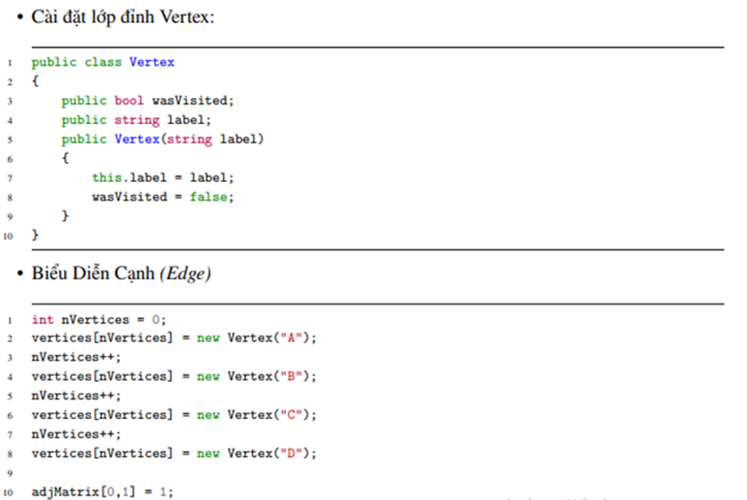*Hình 3.1 a) Cài đặt các thuộc tính của đồ thị*



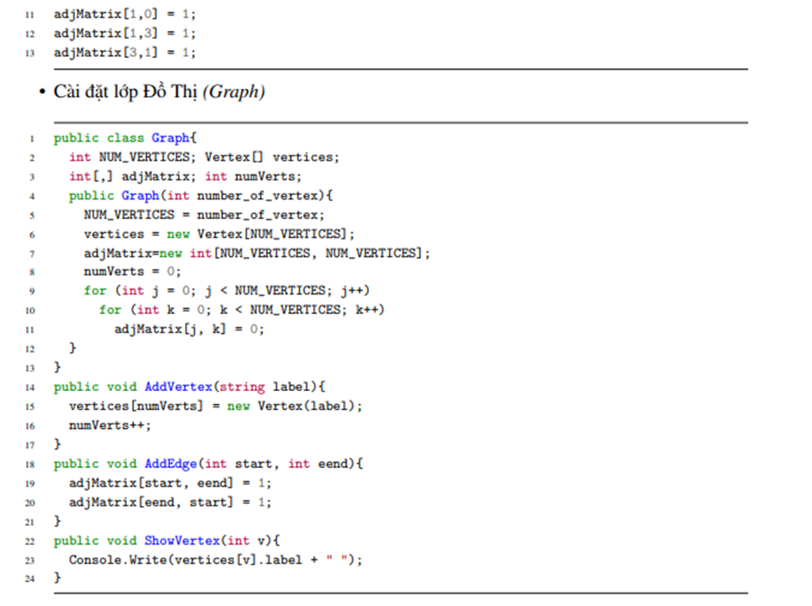 *Hình 3.1 b) Cài đặt lớp đồ thị (class Graph)*

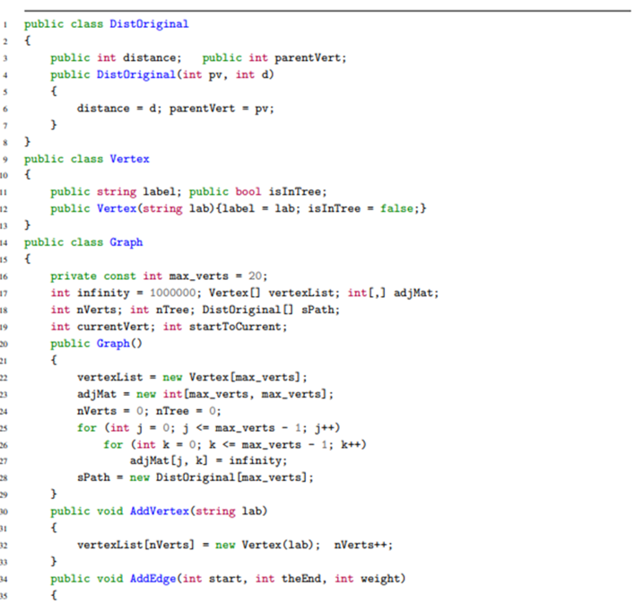

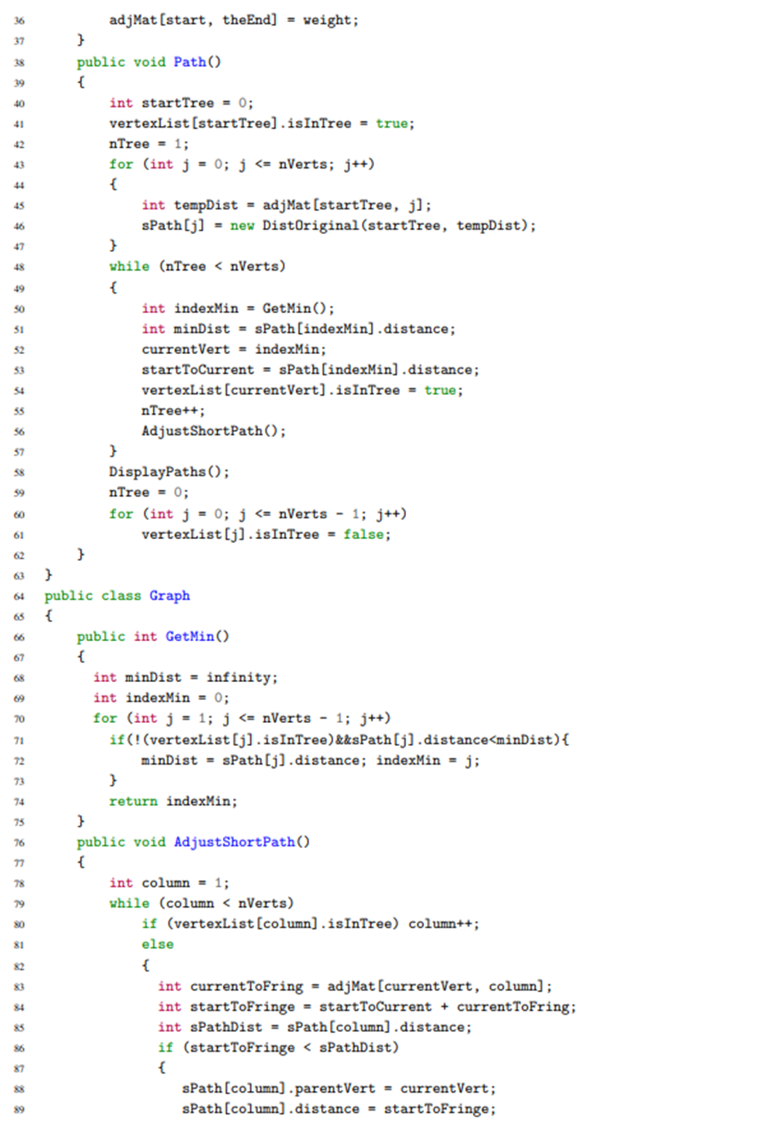

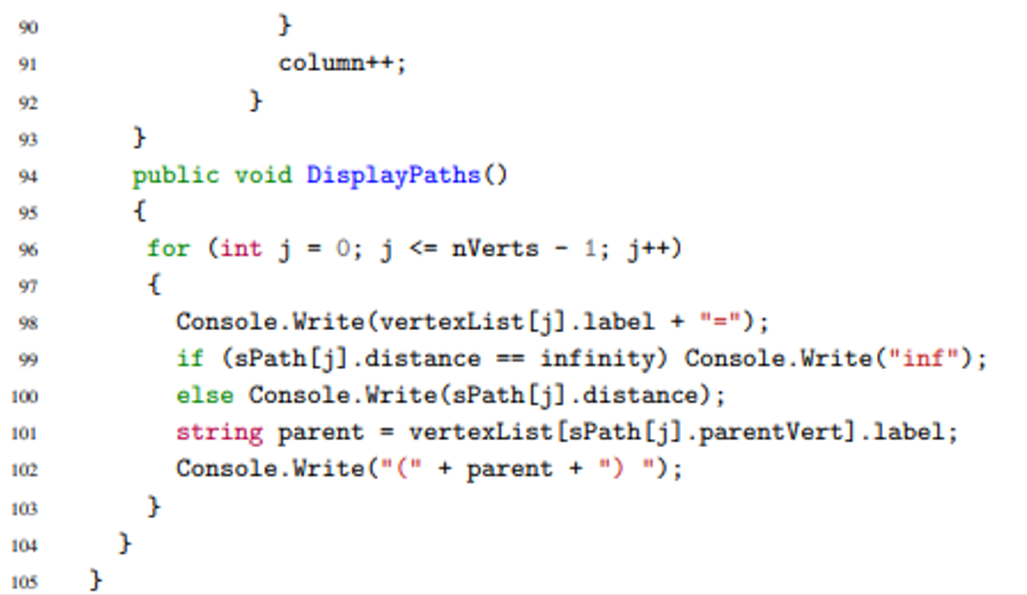 *Hình 3.1 c) Cài đặt thuật toán cho đồ thị (class DistOriginal)*

## Sử dụng thuật toán để phân tích bài toán tối ưu chi phí bằng Dijkstra

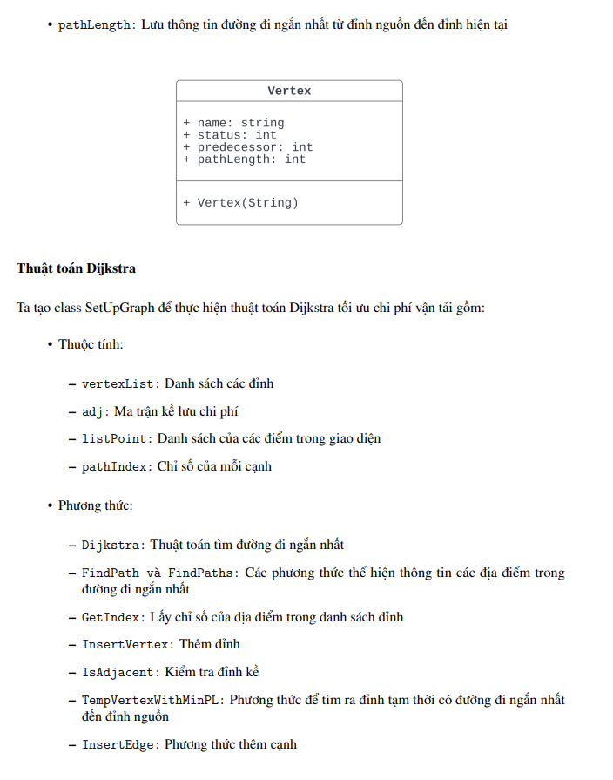

## Sơ đồ lớp cho thuật toán tối ưu chi phí

*Hình 3.3 Sơ đồ lớp*

# **ỨNG DỤNG PHẦN MỀM**

## Chức năng

*Hình 4.1 a) Giao diện của thuật toán Dijkstra*

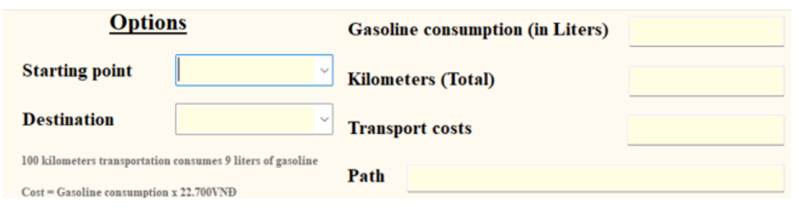

*Hình 4.1 b) Giao diện nhập thông tin của Dijkstra*

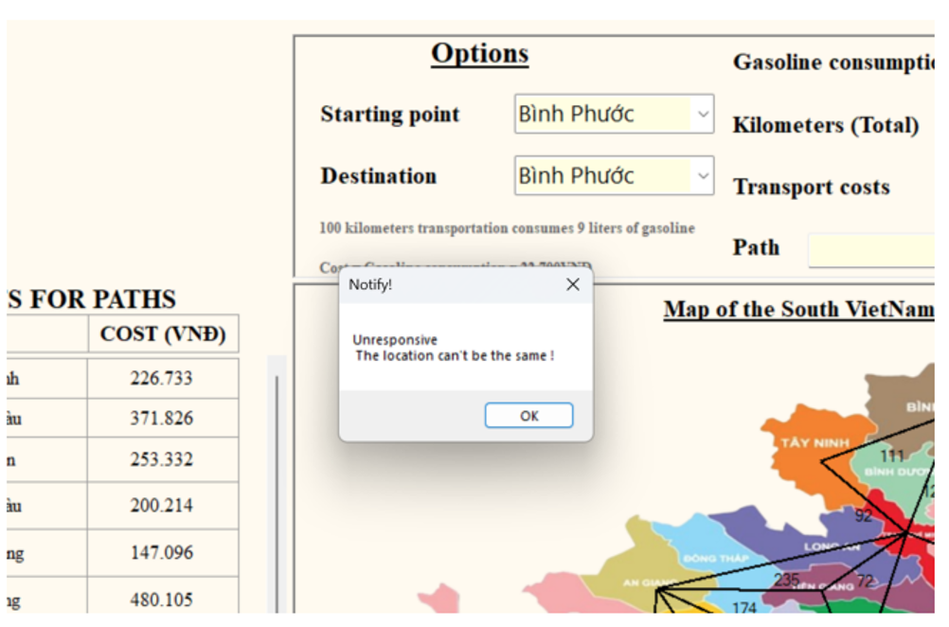*Hình 4.1 c) Giao diện báo lỗi khi trùng điểm đến*

# **TÀI LIỆU THAM KHẢO**

<https://ttnguyen.net/thuat-toan-dijkstra/>

<https://chidokun.github.io/2021/09/dijkstra-algorithm/>

<https://luanvan.co/luan-van/ly-thuyet-ve-thuat-toan-dijkstra-tim-duong-di-ngan-nhat-3250/>

<https://tailieu.vn/doc/luan-van-thac-si-khoa-hoc-may-tinh-thuat-toan-dijkstra-fibonacci-heap-thuat-toan-aco-tim-duong-di--2436208.html#google_vignette>